
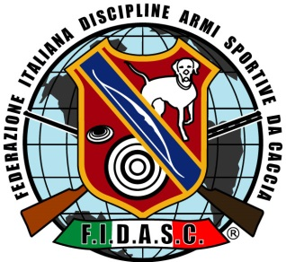

FIDASC GIOTTO
Via Ristoro, 82 – Arezzo
Tel. 0575 23389 / Fax 0575 403702

Finale 13° Campionato Italiano FIDASC
cani razze da seguita in muta su cinghiale Ctg. “A”
CAC
26/27 e 28 aprile 2013

Terreni delle Prove: Zona Federale Collacchioni – Pieve S. Stefano e territori nei comuni di Sansepolcro-Anghiari-Monterchi e Civitella in Val di Chiana.

Comitato organizzatore: ASD FIDASC GIOTTO

Raduno: Ore 6,00 per ogni giorno di gara che verrà comunicato direttamente ai cinofili aventi diritto

Giudici ENCI: Sigg.ri S. Tonini ed un altro da designare
Uff. di Gara FIDASC: Sig. R. Pro
Delegato FIDASC: Sig. G. Bartolini
Premi: Scudetti e Medaglie. La cerimonia di premiazione avrà luogo il giorno 28 aprile

Vige il Regolamento FIDASC 2013

Per ulteriori informazioni: ASD FIDASC “GIOTTO” 0575 23389
Sig. Giuseppe Bartolini 3388038746

